Esri auf der Expo Real 2019

Posts für Alex Tegeder (LinkeIn/ Xing)

Vom ‚Wo‘ profitieren: Standort und Umgebung bestimmen den Wert einer #Immobilie. Gerne zeige ich Ihnen bei einem persönlichen Gespräch auf der @EXPO REAL (Messe München), wie Sie mit #ArcGIS den Location-Faktor zuverlässig analysieren und bewerten. Schreiben Sie mir! #realestate #BusinessIntelligence #RealtimeAnalytics

Smarte #Immobilien-Wirtschaft mit #Esri Demographics: Wie Sie für jeden Standort soziodemografische und marktbezogene Kennzahlen abrufen, sehen Sie hier: https://www.youtube.com/watch?v=7_j9zJ2wSRk&feature=youtu.be
Sie möchten mehr erfahren? Kontaktieren Sie mich und wir treffen uns auf der @EXPO REAL (Messe München). #realestate #BusinessIntelligence #RealtimeAnalytics #GIS

Wo ist der perfekte Standort für mein Business? Mit dem #ArcGIS Business Analyst lassen sich Standort- und Expansionsfragen datenbasiert beantworten – mobil oder vom Büro aus. Wie das geht, zeige ich Ihnen bei einem persönlichen Gespräch auf der @EXPO REAL (Messe München). Schreiben Sie mir! #realestate #BusinessIntelligence #RealtimeAnalytics #GIS | 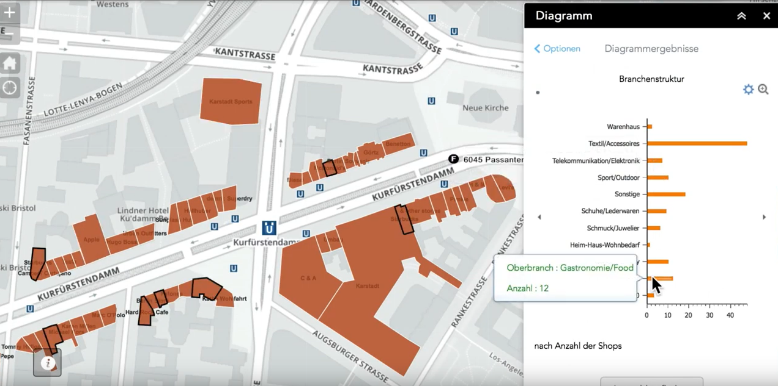
Ob #Standortbewertung, #Expansionsplanung oder #Immobilienvermarktung – erst wenn Sie das ‚Wo‘ kennen, fällen Sie die richtige Entscheidung. Treffen Sie mich auf der @EXPO REAL (Messe München) - und erfahren Sie, wie Sie im Immobilien-Business von raumbezogenen Daten profitieren. #realestate #BusinessIntelligence #RealtimeAnalytics #GIS | 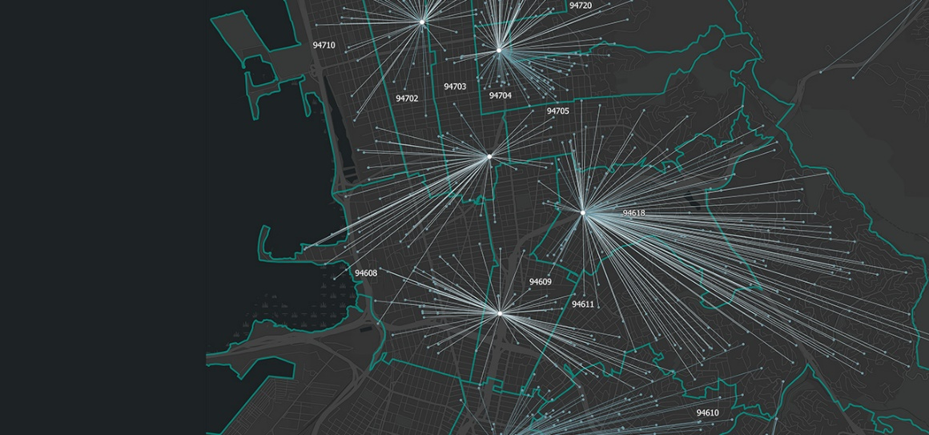
#Standortbewertung – #Expansionsplanung – #Immobilienvermarktung: Heute helfen Daten bei der Wahl der perfekten Location. Wie Sie mit #ArcGIS unterschiedliche Daten verknüpfen, visualisieren und für smarte Business-Entscheidungen nutzen, zeige ich Ihnen auf der @EXPO REAL (Messe München). Jetzt persönlichen Gesprächs-Termin vereinbaren! #realestate #BusinessIntelligence #RealtimeAnalytics #GIS | 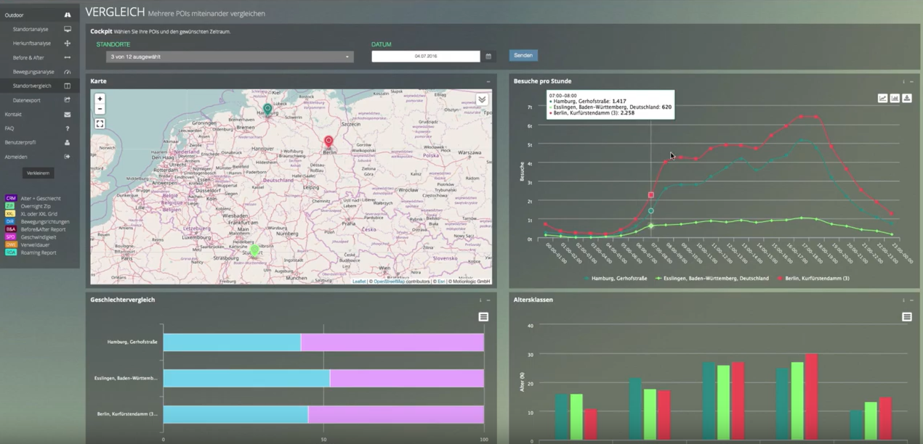
Wie vermarkte ich meine Fläche so erfolgreich wie möglich? Welche Flächen konkurrieren mit meinem Angebot? Und: Wie komme ich an zuverlässige Daten aus meinem Marktumfeld? Wie #ArcGIS Antworten auf die Fragen des Einzelhandels gibt, zeige ich Ihnen bei einem persönlichen Gespräch auf der @EXPO REAL (Messe München). Hier ein Vorgeschmack: https://www.youtube.com/watch?v=CH0y72jIJmE

 | 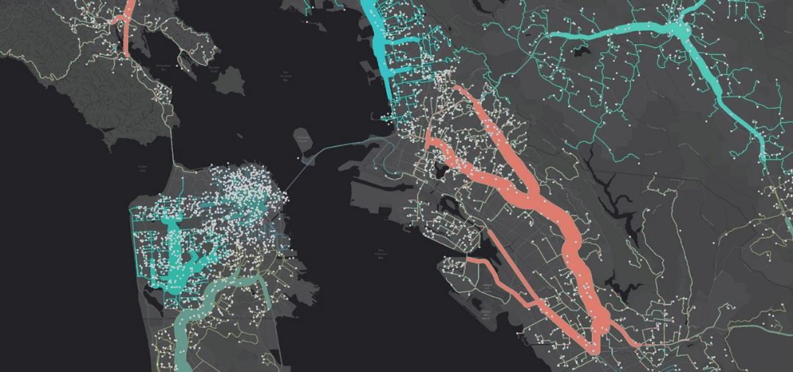
 | 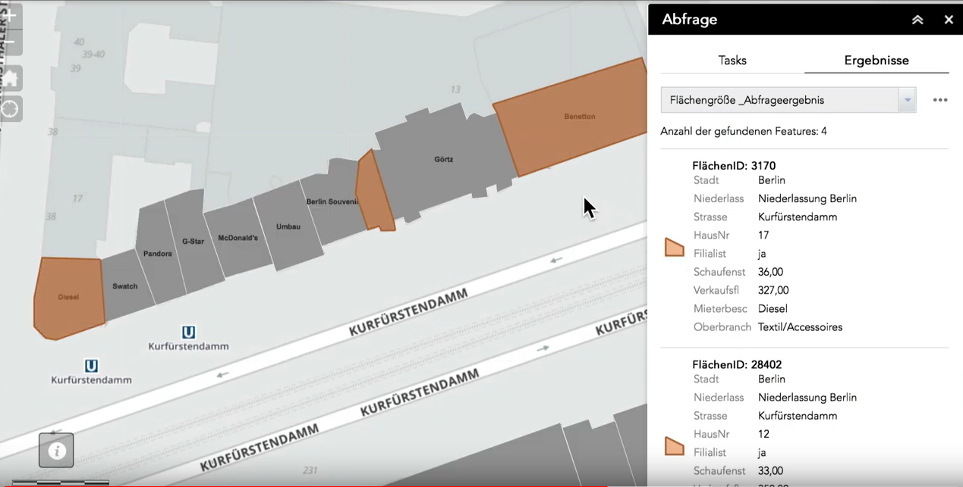
 | 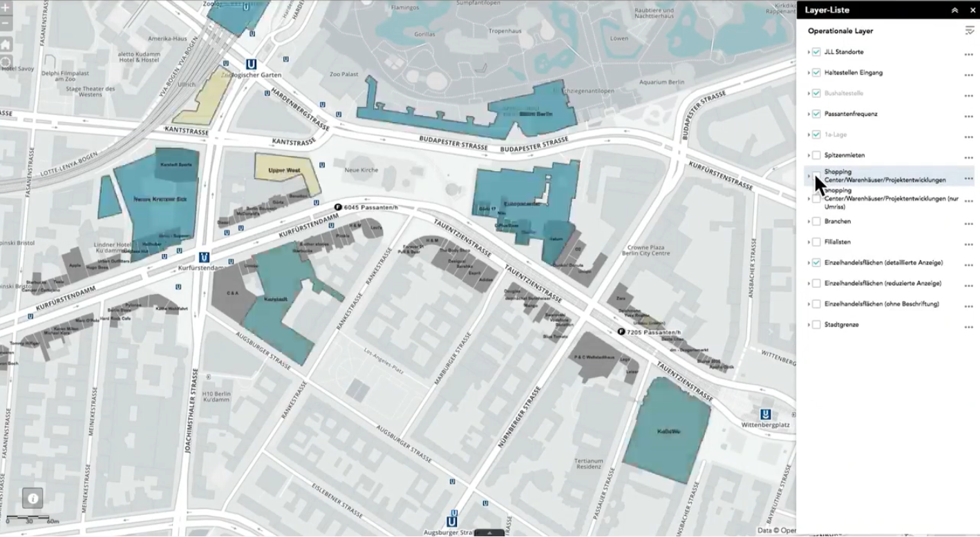

Vom „Wo“ profitieren
Der Standort einer Immobilie und ihre Umgebung sind wesentliche Werttreiber. Mit ArcGIS von Esri analysieren Sie zuverlässig räumliche Lagen und bewerten die Standorte auf Basis externer Marktinformationen. Das ermöglicht Ihnen kompetente Entscheidungen und sichert Ihren Gewinn bei der Entwicklung und Vermarktung Ihres Portfolios. Kommen Sie mit uns ins Gespräch, damit auch Sie zukünftig vom „Wo“ profitieren!

Wie JLL mit ArcGIS Immobilien vermarktet
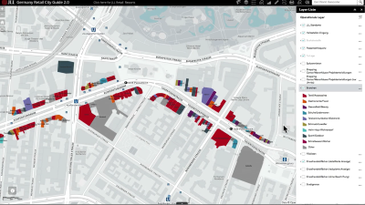

CBRE geht mit ArcGIS in die Zukunft
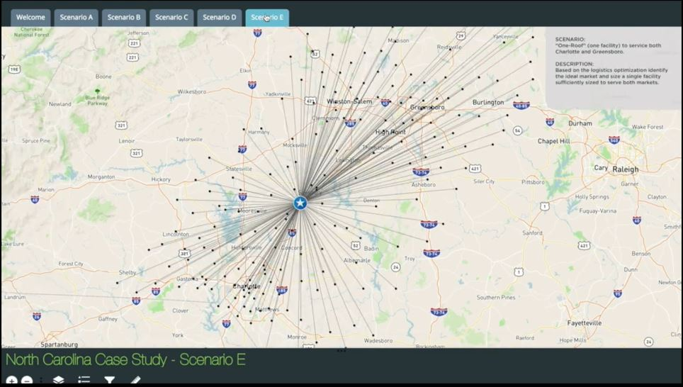

Esri Demographics | ArcGIS Business Analyst  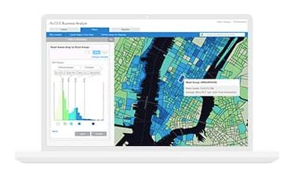
Für jeden Standort soziodemografische und marktbezogene Kennzahlen abrufen – lesen Sie hier mehr. | Die Fachlösung für Standortanalysen – im Büro oder mobil. Weitere Informationen hier.

Vereinbaren Sie einen Termin auf der Expo Real
<Eingabeformular in Anlehnung an Esri UK-Beispiel>
Terminauswahl:
- Montag, 07.10.2019
- Dienstag, 08.10.2019
- Mittwoch, 09.10.2019

